**МІНЕСТЕРСТВО ОСВІТИ І НАУКИ УКРАЇНИ**

**Національний технічний університет**

**«Харківський політехнічний інститут»**

Навчально науковий інститут комп’ютерних наук та інформаційних технологій

Кафедра Інформатики та інтелектуальної власності

**ЗВІТ**

**до лабораторної роботи 2 з дисципліни**

**«Основи WEB-технологій»**

Студент Яковлев І. А.

Викладач Шуба І. В.

м. Харків

Лабораторна робота 2

Завдання 1

Використовуючи табличні теги та теги INPUT, LABEL з відповідними

атрибутами створити реєстраційну форму згідно із виглядом свого варіанту.

Кнопку Скинути зробити у вигляді об’єкту Reset/ та перевірити її роботу на

Формі

Опис тегів:

Тег <input> є одним із різнобічних елементів форми і дозволяє створювати різні елементи інтерфейсу та забезпечити взаємодію з користувачем. Головним чином <input> призначений для створення текстових полів, різних кнопок, перемикачів та прапорців. Хоча елемент <input> не потрібно поміщати всередину контейнера <form>, що визначає форму, але якщо введені користувачем дані повинні бути відправлені на сервер, де їх обробляє серверна програма, то обов'язково вказувати <form>. Те саме відбувається і в разі обробки даних за допомогою клієнтських додатків, наприклад, скриптів на мові JavaScript.

Тег <label> встановлює зв'язок між певною міткою, якою зазвичай виступає текст, і елементом форми (<input>, <select>, <textarea>). Такий зв'язок потрібний, щоб змінювати значення елементів форми при натисканні курсором миші на текст. Крім того, за допомогою <label> можна встановлювати гарячі клавіші на клавіатурі та переходити на активний елемент подібно до посилань.

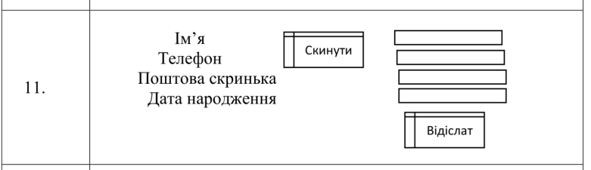

<body>

<table border="3px" align="center">

<form action="">

<tr>

<td width="140">Name</td>

<td rowspan="2"><input type="reset" ></input></td>

<td width="140"><input type="text" name="" placeholder="name"> </td>

</tr>

<tr>

<td width="140">Phone</td>

<td width="140"><input type="text" name="" id="2" placeholder="phone"><label for="2"></label></td>

</tr>

<tr>

<td>Email</td>

<td></td>

<td><input type="text" name="" id="3" placeholder="email"><label for="3"><label for="3"></label></label></td>

</tr>

<tr>

<td>Date</td>

<td></td>

<td><input type="text" name="" id="4" placeholder="date"><label for="4"><label for="4"></label></label></td>

</tr>

<tr>

<td></td>

<td></td>

<td><input type="submit" name="submit" id=""></td>

</tr>

</form>

</table>

</body>

Завдання 2

Використовуючи табличні теги та теги INPUT, LABEL з відповідними

атрибутами створити радіо форму згідно із виглядом свого варіанту. Кнопку

Вiдмовитися зробити у вигляді об єкту Reset/ та перевірити її роботу на

Формі

Опис тегів:

Тег <input> є одним із різнобічних елементів форми і дозволяє створювати різні елементи інтерфейсу та забезпечити взаємодію з користувачем. Головним чином <input> призначений для створення текстових полів, різних кнопок, перемикачів та прапорців. Хоча елемент <input> не потрібно поміщати всередину контейнера <form>, що визначає форму, але якщо введені користувачем дані повинні бути відправлені на сервер, де їх обробляє серверна програма, то обов'язково вказувати <form>. Те саме відбувається і в разі обробки даних за допомогою клієнтських додатків, наприклад, скриптів на мові JavaScript.

Тег <label> встановлює зв'язок між певною міткою, якою зазвичай виступає текст, і елементом форми (<input>, <select>, <textarea>). Такий зв'язок потрібний, щоб змінювати значення елементів форми при натисканні курсором миші на текст. Крім того, за допомогою <label> можна встановлювати гарячі клавіші на клавіатурі та переходити на активний елемент подібно до посилань.

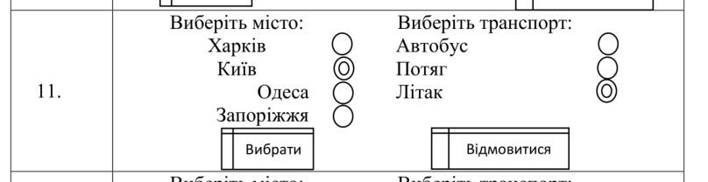

<body>

<table border="2" align="center">

<form action="">

<tr>

<td>City:</td>

<td>Transp:</td>

</tr>

<tr>

<td>kharkov<input type="radio" name="" id=""></td>

<td>bus<input type="radio" name="" id=""></td>

</tr>

<tr>

<td>kiyv<input type="radio" name="" id=""></td>

<td>train<input type="radio" name="" id=""></td>

</tr>

<tr>

<td>odessa<input type="radio" name="" id=""></td>

<td>plane<input type="radio" name="" id=""></td>

</tr>

<tr>

<td>zaporizh<input type="radio" name="" id=""></td>

<td></td>

</tr>

<tr>

<td><input type="submit" name="" id=""></td>

<td><input type="reset" name="" id=""></td>

</tr>

</form>

</table>

</body>

Завдання 3

Використовуючи табличні теги та теги INPUT, LABEL з відповідними

атрибутами створити селективну форму згідно із виглядом свого варіанту.

Кнопку Відмовитися зробити у вигляді об’єкту Reset/ та перевірити її

роботу на формі

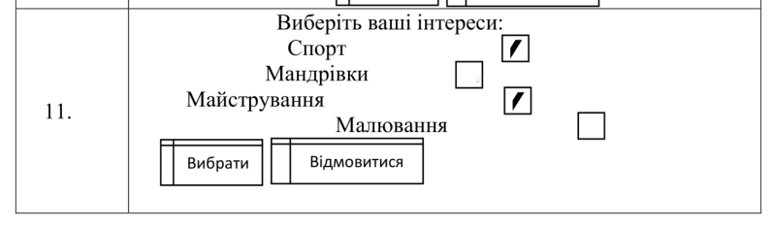

<body>

<table border="2" align="center">

<form action="">

<tr>

<td colspan="2">your interests:</td>

</tr>

<tr>

<td>sport</td>

<td><select name="" id="">

<option value="-">-</option>

<option value="">+</option>

</td>

</tr>

<tr>

<td>travel</td>

<td><select name="" id="">

<option value="-">-</option>

<option value="">+</option>

</td>

</tr>

<tr>

<td>master</td>

<td><select name="" id="">

<option value="-">-</option>

<option value="">+</option>

</td>

</tr>

<tr>

<td>draw</td>

<td><select name="" id="">

<option value="-">-</option>

<option value="">+</option>

</td>

</tr>

<tr>

<td><input type="submit" name="" id=""></td>

<td><input type="reset" name="" id=""></td>

</tr>

</form>

</table>

</body>

Завдання 4

Використовуючи тег SELECT з відповідними атрибутами створити список,

що розкривається, який містить N міст країни згідно свого варіанту. Далі

зробити ще один список, що прокручується з аналогічним контентом.



<body>

<table border="2" align="center">

<tr>

<td width="100">

Turkey

</td>

<td>

<select name="" id="">

<option value="">Istanbul</option>

<option value="">Ankara</option>

<option value="">Izmir</option>

<option value="">Usak</option>

<option value="">Konya</option>

<option value="">Karaman</option>

<option value="">Mersin</option>

</select>

</td>

</tr>

</table>

</body>

Завдання 5

Використовуючи теги таблиць та елементів форм з відповідними атрибутами

згідно свого варіанту створити наведену нижче форму. Список віку чи кухні

заповнити можливими на реєстраційних формах варіантами вікукольоровим, або в формі періодичного зображення.

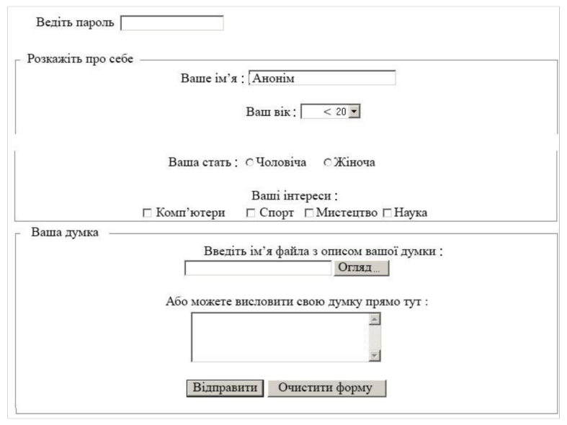

<body>

<form action="">

<p align="center">Enter password: <input type="text" name="" id=""><label for=""></label></p>

<div>

<p align="center">About you:</p>

<table border="2" align="center">

<tr>

<td>Name:</td>

<td><input type="text" name="" id="" size="10"><label for=""></label></td>

</tr>

<tr>

<td colspan="2">Age:</td>

<td colspan="2"><select name="" id="">

<option value="<20"><20</option>

<option value="">20-25</option>

<option value="">>25</option>

</select></td>

</tr>

<tr>

<td>Sex:</td>

<td><input type="radio" name="" id="">Male</td>

<td colspan="2"><input type="radio" name="" id="">Female</td>

</tr>

<tr>

<td colspan="4"><p align="center">Your interests:</p></td>

</tr>

<tr>

<td><input type="checkbox" name="" id="">Comp</td>

<td><input type="checkbox" name="" id="">Sport</td>

<td><input type="checkbox" name="" id="">Art</td>

<td><input type="checkbox" name="" id="">Science</td>

</tr>

</table>

</div>

<div>

<p align="center">Your opinion:</p>

<table border="2" align="center" width="310">

<tr>

<td colspan="2"><p align="center">Enter filename:</p></td>

</tr>

<tr>

<td><input type="text" name="" id="" size="29"><label for=""></label></td>

<td><button type="button">File</button></td>

</tr>

<tr>

<td colspan="2"><p align="center">Or write here:</p></td>

</tr>

<tr>

<td colspan="2"><input type="text" name="" id="" size="37"><label for=""></label></td>

</tr>

<tr>

<td><button type="submit">Submit</button></td>

<td><button type="reset">Reset</button></td>

</tr>

</table>

</div>

</form>

</body>